Повышение квалификации педагогических работников - путь к формированию профессиональных компетенций

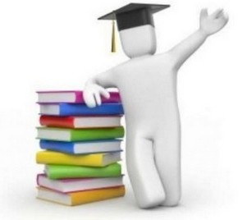

Работа любого педагога – это не только преподавание своего предмета и учеба детей, но и непрерывное самообучение. Тем более что и школьный учитель, и воспитатель в детском саду не просто учат детей, а дают им навыки социализации, психологическую поддержку и направляют. Именно поэтому любой педагог должен постоянно совершенствоваться и повышать квалификацию.

Под понятием «повышение квалификации» понимается одна из форм дополнительного образования. Цель повышения квалификации специалистов - обновление их теоретических и практических знаний в соответствии с требованиями государственных стандартов. Повышение квалификации педагогических работников - процесс совершенствования их профессиональных компетенций и педагогического мастерства, удовлетворения потребностей работников в получении современных знаний о достижениях в соответствующих отраслях педагогики и преподаваемых дисциплин, передовом отечественном и зарубежном опыте.

Для педагогов это критически важно, поскольку система образования непрерывно развивается. Повышение квалификации педагогических работников осуществляется непрерывно по мере необходимости в течение всей его трудовой деятельности. Повышение квалификации является должностной обязанностью работника и необходимым условием для осуществления профессиональной деятельности.

Согласно ныне действующему законодательству, курсы повышения квалификации для педагогов – это обязательное условие продолжения работы, будь то работа в детском саду, преподавание в школе, техникуме или вузе. Обязательное повышение квалификации проходят также педагоги дополнительного образования. Статья 47 ФЗ «Об образовании в Российской Федерации» регламентирует, что повышение квалификации должно происходить не реже одного раза в три года.

Существует достаточно большое число различных курсов в рамках дополнительного образования для педагогов, поэтому каждый специалист может найти наиболее удобный для него формат освоения новых знаний.

С начала 2015 года все образовательные учреждения Отрадненского округа работают в автоматизированной информационной системе «Кадры в образовании. Самарская область». Запись на курсы повышения квалификации осуществляется посредством автоматизированной информационной системы «Кадры в образовании. Самарская область» (далее – АИС). Порядок работы в АИС размещен на сайте http://staffedu.samregion.ru/.
Каждый педагог СП ГБОУ гимназии «ОЦ «Гармония» г.о. Отрадный, «Детский сад №12» зарегистрирован в АИС «Кадры в образовании»
и является пользователем АИС.
Перечень условий успешной записи работников образования на курсы повышения квалификации по ИОЧ:
- У работника должен быть действующий чек на момент начала обучения.
- В чеке должен быть свободен блок.
- Тип свободного блока должен совпадать с типом блока, указанным в программе.
- Должность работника образования должна входить в список должностей программы.
- Преподаваемый предмет должен входить в перечень предметов, указанный в программе.
- Тип образовательной организации должен входить в перечень типов, указанный в программе.
Согласно изменениям от 28.03.2022 г. №140-од, внесенным в приказ министерства образования и науки Самарской области от 05.10.2006 №52-од «Об утверждении положения об Именном образовательном чеке на повышение квалификации работников образования»
- Для руководящих и педагогических работников дошкольных образовательных организаций, общеобразовательных организаций, реализующих основную общеобразовательную программу начального общего образования, основного общего и среднего общего образования, организаций дополнительного образования, организаций, осуществляющих обучение, преподавателей общеобразовательных дисциплин профессиональных образовательных организаций предусматривается два вариативных блока по 36 часов. Общий объем Чека для данных категорий работников образования составляет 72 часа. Один из вариативных блоков предусматривает повышение квалификации по программам, соответствующим преподаваемому предмету или профилю работы.

Уважаемые коллеги!
На главной странице АИС «Кадры в образовании. Самарская область» Вы можете перейти в каталог программ повышения квалификации, нажав вкладку «Перейти к выбору программ повышения квалификации». В системе фильтров Вы можете установить различные условия для поиска. Рекомендуется обязательно заполнить поля, которые обеспечат Вам успешную запись на курс: должность, преподаваемый предмет, тип образовательной организации. Так же Вы можете выбрать фильтр «открыта запись». В этом случае система подберет Вам только программы с открытыми группами. Найдя подходящую для Вас программу повышения квалификации, обратите внимание на наличие вкладки «Группы». Если такая вкладка отсутствует, это говорит о том, что в настоящее время набор на данную программу не ведется. Если вкладка имеется, раскройте ее, нажмите на "+". Это позволит Вам записаться в группу.

Повышение квалификации - это не только профессиональная обязанность, но и возможность получить новые знания и навыки в любимой профессии, а также повысить свою категорию.
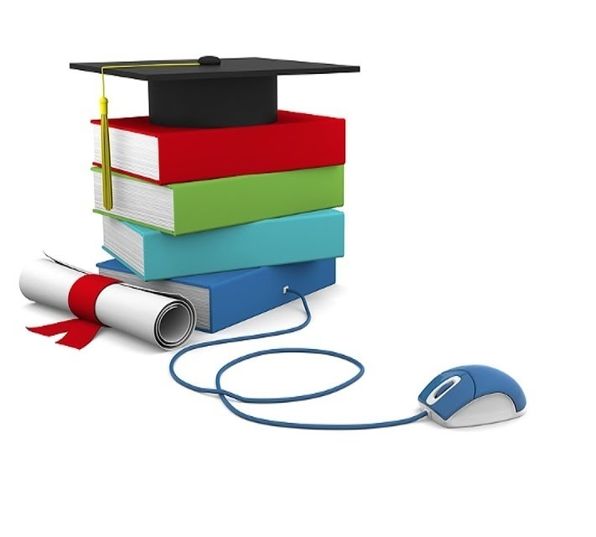
Автоматизированная информационная система «Кадры в образовании. Самарская область» - цифровой управленческий инструмент для непрерывного профессионального развития педагогов.

